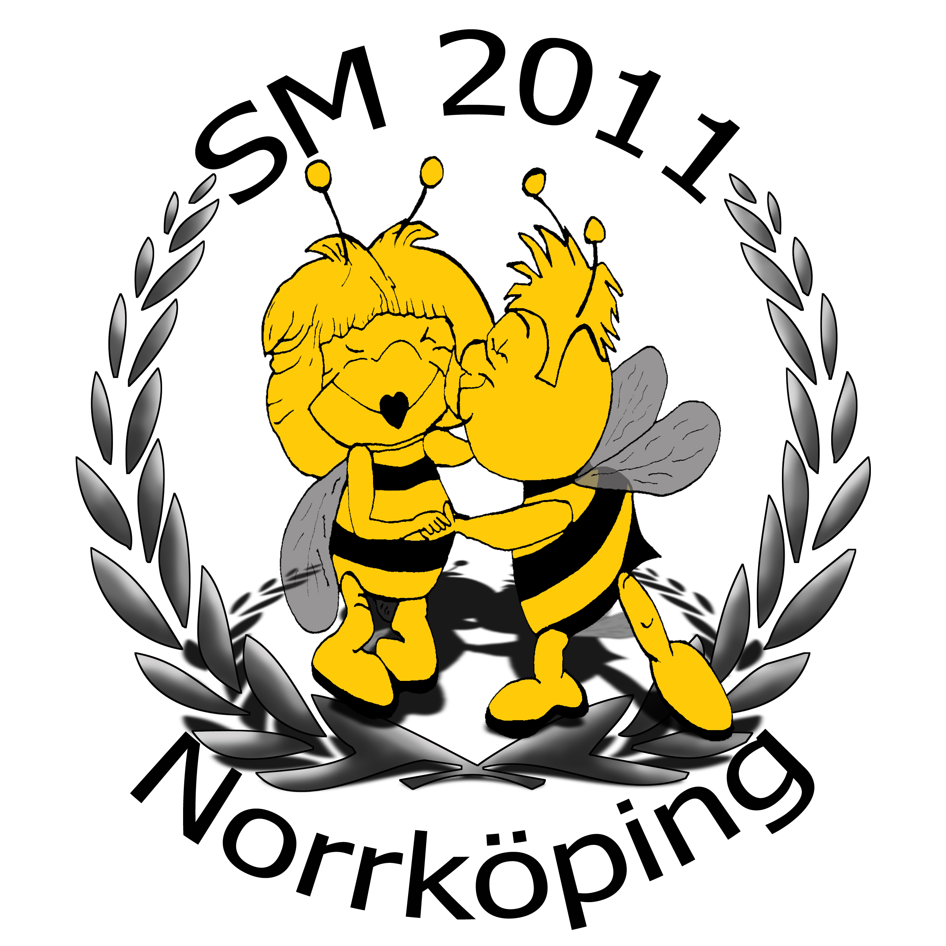

SM I BRR DANS 3-4 JUNI 2011

Himmelstalundshallen ,Norrköping

INFORMATION

Den 3-4 juni blir det fullt drag i Himmelstalundshallen, Norrköping då Norrköpings Sportdansare arrangerar 2011 års Svenska Mästerskap i Bugg- och Rock’n’Roll-danser.

Den svenska danseliten kommer att vara på plats i Norrköping för att göra upp av medaljerna i Bugg, Dubbelbugg, Boogie Woogie, Lindy Hop samt Rock’n’Roll. Svenska Mästerskapen är årets största danstävling inom Bugg- och Rock’n’Roll-danser som där ungefär 700 dansare från hela Sverige kommer att tävla under två dagar.

Under fredagen den 3 juni påbörjas kvalificeringstävlingarna inför lördagens tävlingar samt inför kvällens finaler i Ungdoms SM och 35+SM som invigs kl 16:30.

Lördagens tävlingar den 4 juni fortsätter kvalificeringstävlingarna för att avlutas med helgens höjdpunkt, själva Junior SM samt Svenska Mästerskapen för 2011. Klockan 13:00 invigs JSM och SM och beräknas sluta klockan 18:40.

Mer information finns på www.danssport.se samt www.nosd.se

Pressansvarig

Magnus Lundh
011-317180
0705-208979

info@elp.se
el_ljus@telia.com

BILAGA

Tidsschema

